Отчет по пятому этапу индивидуального проекта

Добавление к сайту остальных элементов

Старовойтов Егор Сергеевич

Содержание

# Цель работы

Добавить с сайту все остальные элементы.

# Задание

Добавить с сайту все остальные элементы.

* Сделать записи для персональных проектов.
* Сделать пост по прошедшей неделе.
* Добавить пост на тему по выбору. - Языки научного программирования.

# Теоретическое введение

## Hugo

Для реализации сайта используется генератор статических сайтов Hugo.

Hugo — один из самых популярных генераторов статических сайтов с открытым исходным кодом, написан на языке Go. Благодаря своей удивительной скорости и гибкости, Hugo делает создание веб-сайтов увлекательным.

### Основные преимущества Hugo

* Очень быстрый и гибкий
* Для него легко настроить хостинг
* Безопасный
* Хорошая структура исходников
* Возможность хранить содержимое в удобном формате (YAML, JSON или TOML)
* Поддержка тем. Есть готовый набор тем, более 200
* Легко SEO-оптимизировать
* i18n с коробки
* Хорошая поддержка таксономии
* Быстрый в освоении. Исчерпывающая документация

### Документация

Фреймворк имеет очень хорошую документацию. Она доступна только на английском языке. Информация очень хорошо структурирована, что позволяет освоить данную технологию, за несколько дней. Для лучшего восприятия, практически в каждой главе есть обучающее видео от разработчиков. Все это позволяет очень быстро приступить к созданию собственных сайтов.

### Структура

После установки фреймворка, сайт можно легко создать с помощью команды: hugo new site website-name

Далее hugo сгенерирует следующую структуру проекта: Структура каталогов Hugo

#### Content

Основной контент или содержимое сайта храниться в формате .md в папке content. В роле контента могут выступать ваши статьи, новости, продукты интернет магазина и прочее.

#### Data

Каталог «data» используется для хранения файлов конфигурации, которые Hugo может использовать при создании вашего веб-сайта. Вы можете записать эти файлы в формате YAML, JSON или TOML.

#### Archetypes

Архетипы используют для создания содержимого сайта на основе заготовок. Это экономит время и обеспечивает единообразие для сайтов, использующих несколько типов контента. Вы также можете создавать свои собственные архетипы с предварительно настроенными полями основного материала.

#### I18n

Этот каталог предназначен для хранения конфигурации сайта на различных языках.

#### Resources

Hugo использует этот каталог для хранения кеша. Это ускоряет сборку сайта.

#### Static

Здесь храниться весь статический контент (CSS, JavaScript, и т.п).

#### Layouts

Хранит шаблоны в виде файлов .html, которые определяют, как просмотры вашего контента будут отображаться на статическом веб-сайте.

#### Themes

Для хранения различных тем.

#### Public

Сгенерированные исходники веб-сайта. Именно эту директорию следует заливать на хостинг.

## Github pages

Для размещения статического веб-сайта можно воспользоваться сервисом GitHub Pages. Статический сайт состоит из HTML-страниц с неизменным содержимым. Такие сайты могут использоваться как визитки, портфолио, презентационные страницы.

Сервис Github Pages предоставляет следующие возможности для статических сайтов:

* Использование HTML, CSS, языка разметки Markdown;
* Встраивание изображений и другого медиа;
* Использование JavaScript.

Ограничения:

* Нельзя использовать на сайте PHP, Python и другие серверные языки;
* Серверный код и серверные скрипты выполняться не будут;
* Cookies не используются.

# Выполнение работы

## Шаг 1 - раздел контактов

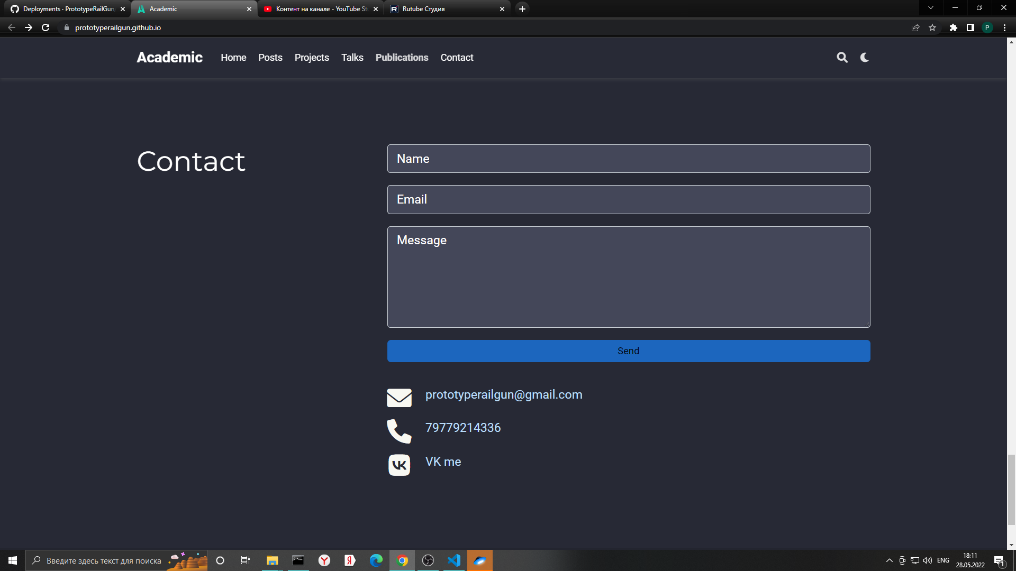

Контакты

## Шаг 2 - проекты

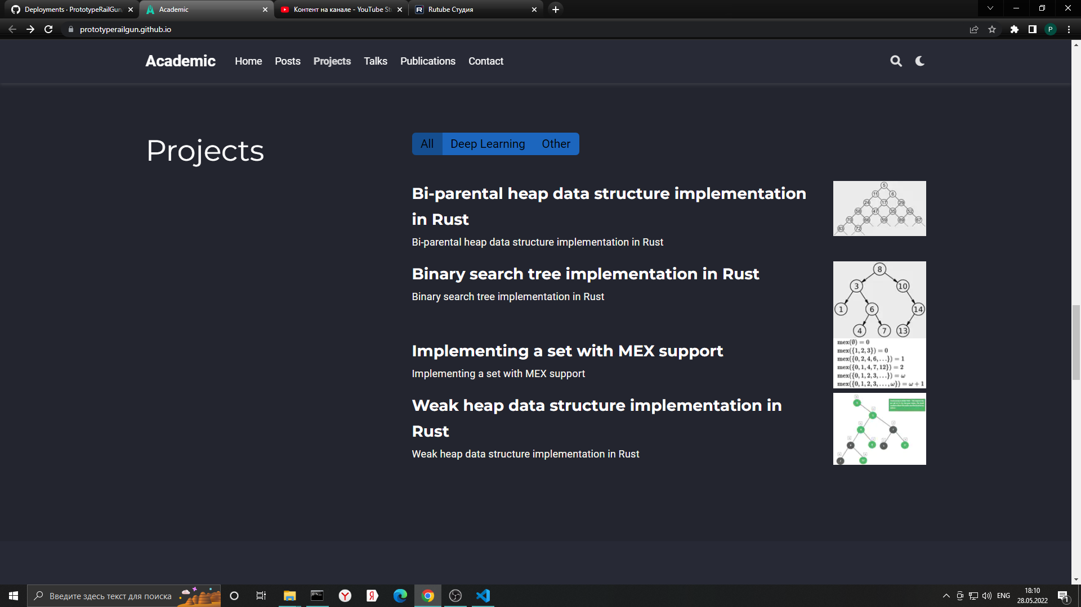

Проекты

## Шаг 3 - посты

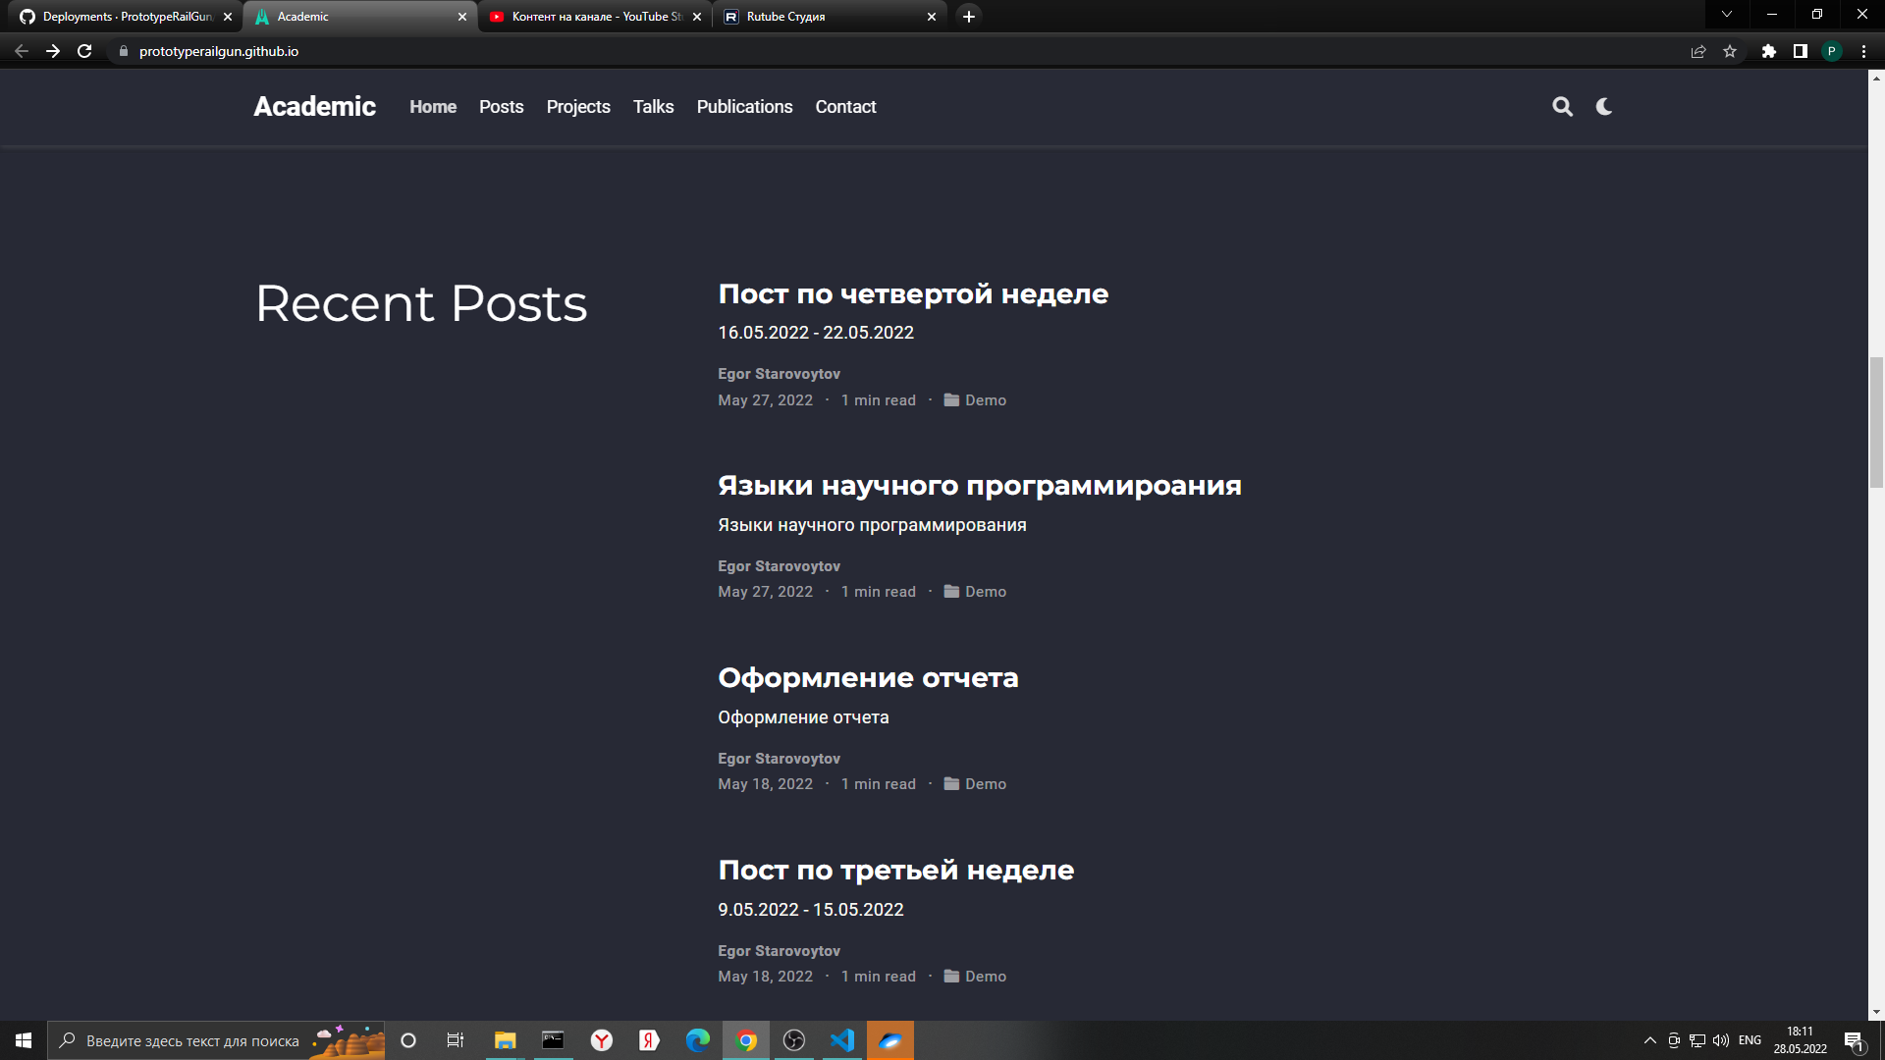

Посты

# Вывод

Добавлены проекты, изменен раздел “контакты”, созданы пост про языки научного программирования и пост по прошедшей неделе.